## Div内文字处理相关：



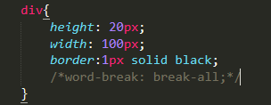

Word-break:break-all换行

默认值：normal

非中文是不会自动换行的：

所以用这个属性来解决

这些问题是由text-overflow：elipsis这个属性发现的，它可以让溢出的文字变为省略符。



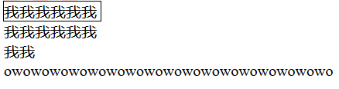

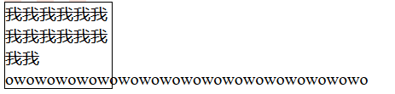

达到效果

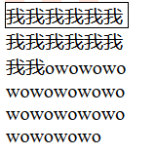

如果你的文字和字母段加和之后的长度超过盒子宽，那么文字和字母会自动隔断(从字母开始部分开始)，word-break：break-all可以解决这个问题。





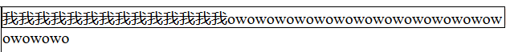

Vertical-align带来的一系列大问题；

这里就要先说问题的来源：

同行排版的常见方式是float和inline；

让不同元素可以在同行显示；

但是都有各的缺点；

Inline：inline排版时html标签中的换行会造成间隙效果；

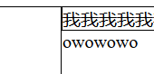

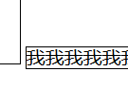

Float：拖标实现的排版没有基线所以是默认顶部对齐无法使用用vertical-align属性；

Inline会使元素无法定义宽高哦

Inline-table:让表格可以同行显示

Display:list-item让文字标签转换为列表标签可以设置小圆点。